Guide d'utilisation
Activer le mode édition, Ajouter un bloc > Ressources mutualisées
Le bloc Ressources mutualisées est généralement utilisée de pair avec l'activité Ressources mutualisées.
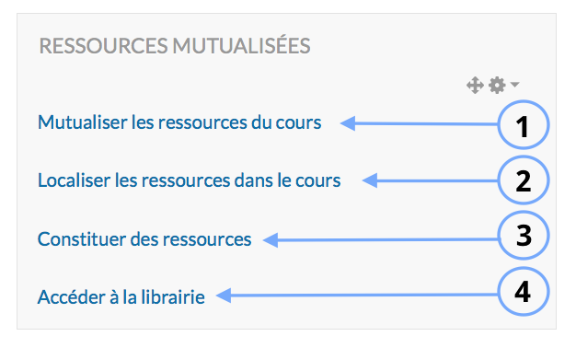
1. Cette option permet de convertir les ressources.
2.
3. Cette option permet l'import de ressource en masse.
4. Cette fonctionnalité permet d'accéder aux ressources situées dans la librairie de ressources.

Parametrage
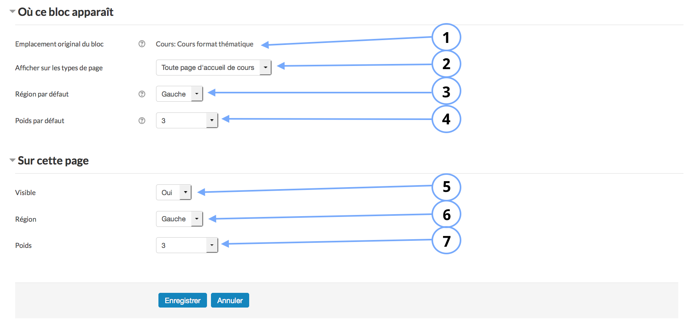

Où ce bloc apparaît?
1. Il s'agit du cours dans lequel sera ajouté le bloc.
2. Ce bloc peut être ajouté visuellement dans toute page de cours, dans toute page d'accueil de cours ou sur toutes les pages.
3. Le bloc peut être placé à gauche, à droite ou au centre de la page.
4. Le poids représente la place du bloc dans la page.

Sur cette page
5. Il s'agit des propriétés du bloc sur cette page. Vous pouvez le cacher ou le rendre visible.
6. Il est possible de spécifier la place du bloc sur cette page : à gauche, à droite ou au centre.
7. Le poids représente la place du bloc sur la page (premier, centre, dernier…). Le poids concerne cette page uniquement. (Il sera prioritaire sur le poids défini dans la partie “Où ce bloc apparait?”.

